南安市2009—2010学年度上学期期末学习目标检测
七年级思想品德试题
(满分:100分考试时间:90分钟；考试形式:开卷)
友情提示： 1．考试时可携带课本和有关材料进入考场，供作答时参考。
2．考试期间谢绝交流、讨论、相互抄袭。
题号 | 一、选择题（50分） | 二、非选择题（50分） | 总分
得分
一、单项选择题：（每小题2分,共50分）
1、陈杰和李辉是刚进中学的俩位同学，李辉认为中学生活丰富多彩，而陈杰却觉得中学生活枯燥无味。导致两种不同境遇的主要原因是陈杰……………………………………（ ）
A 、没有适应中学生活 B、没有认真学习
C、没有和同学主动交流 D、没有积极参加课外活动
2、读小学时你学习成绩优秀，上中学后，第一次测试你就不合格，你会………………（ ）
Ａ、 分析原因，努力赶上 Ｂ、 放弃学习
Ｃ、 责怪老师教导无方 D、顺其自然
3、下列与同学友好相处的方式中，说法错误的是……………………………………… ( )
A、尊重朋友的意愿 B、在同学犯错误时，替同学保守秘密
C、双方相互信任 D、发生矛盾时相互宽容
4、你性格内向，不喜欢说笑，不爱与人交往，在学校你没有知心的朋友。而你的同桌却是一个热情开朗、善于与人交往的人，深得同学喜爱。你应…………………………… （ ）
A、不理睬同桌，因为性格不合 B、以她为学习榜样，学习她的一言一行，一举一动
C、讨厌她，认为她太爱出风头了 D、学习她的长处，克服自己的短处
5、在突如其来的灾难面前，人们首先想到的是家人平安。然而，人民警察蒋敏在家中十人遇难的情况下，仍坚持抗灾第一线。蒋敏的事迹使我们认识到，当个人利益和集体利益发生矛盾时……………………………………………………………………………………（ ）
A．反对张扬自己的个性 B．要自觉维护集体利益
C．个人利益高于集体利益 D．集体利益服从个人利益
6、《钢铁是这样炼成的》一书的作者奥斯特洛夫斯基说：“所谓友谊，首先是诚恳，是批评同志的错误。”“真正的朋友应该说真话，不管那话多么尖锐。”这两句话说明友谊要………（ ）
A．用热情去浇灌 B．用真诚去播种
C．用宽容去护理 D．用尊重去护理
7、悦纳自我是心理健康的表现，下列属于悦纳自我的是………………………………( )
①勇敢地接受自己的缺点 ②否认自己的错误
③凭借自己的优势盛气凌人 ④认识自己的优点和长处
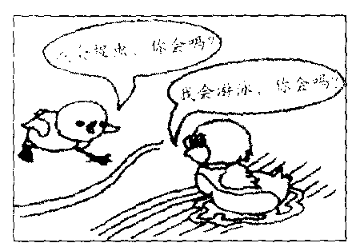
A、①②， B、①④ C、③④ D、②③
8、右图中小鸡和小鸭的对话给我们的启示是………………………………（ ）
A、要全面正确认识自己 B、要善于挖掘自己的潜能
C、要充分看到自己的长处 D、要善于强调自己的优势
9、古语说：“劝君莫惜金缕衣，劝君惜取少年时。”这句话教育我们-……………………-（ ）
A、珍惜黄金 B、珍惜名贵的衣服
C、珍惜青春 D、珍惜友谊
10、俗话说:男女搭配，干活不累。对这句话理解正确的是( )
A、大家可以边聊天边干活 B、大家可以平分工作
C、可以把重活推给对方做 D、男女可以优势互补，取长补短
11、当你觉得自己长大了，你会 ………………………（ ）
A、不听父母的管教 B、自己想做什么就做什么
C、提高自控能力 D、结交各种朋友
12复习就是…………………………………………………………………………（ ）
A、把课文背一遍 B、上课认真听
C、把笔记本再抄一遍 D、把知识有机整合，从整体上理解和把握
13、《三国演义》中有一个“诸葛亮三气周瑜”的故事，因为不能控制自己的情绪，周瑜最后竟被活活气死了。这个故事告诉我们………………………………………………………（ ）
A．要学会避免产生任何情绪 B．情绪是不能调节和控制的
C．人们在消极情绪面前是无能为力的 D．消极情绪有害身心健康
14、假如你的学习成绩不理想，与同学的关系又不好，感到很不开心，你会………… （ ）
①自己做自己的事，不理会别人 Error: Reference source not found、勤奋读书 Error: Reference source not found、多运动，放松自己 Error: Reference source not found、热心助人
A、Error: Reference source not foundError: Reference source not foundError: Reference source not found B、Error: Reference source not foundError: Reference source not foundError: Reference source not found C、Error: Reference source not foundError: Reference source not foundError: Reference source not found D、Error: Reference source not foundError: Reference source not foundError: Reference source not found
15、理解的途径是………………………………………………………………（ ）
Ａ、宽容 Ｂ、沟通 Ｃ、体谅 Ｄ、无私
16、下面的谈话方式，符合礼仪要求的是……………………………………………（ ）
A.言语和气，态度诚恳 B.好议论他人，用责备的语气谈话
C.喜欢吹嘘自己，表现自己 D.爱盘问别人，打听他人隐私
17、下列现象符合中学生学习规律的是……………………………………………………（ ）
A．经常做课外习题，经常做到深夜
B．晚上有作业就写，没有就玩，从来不主动复习
C．自习课上抓紧时间完成当天的作业，尽量不留到晚上去
D．课堂上经常看与学习无关的书籍
18、培根说：“习惯是很强的巨大力量，它可以主宰人生。”这说明………… （ ）
A、习惯使人被动 B、习惯的顽固性
C、习惯无所不能 D、习惯对人生有重要作用
19、右图中暴跳如雷的儿子，惊恐万状的父母，说明…（ ）
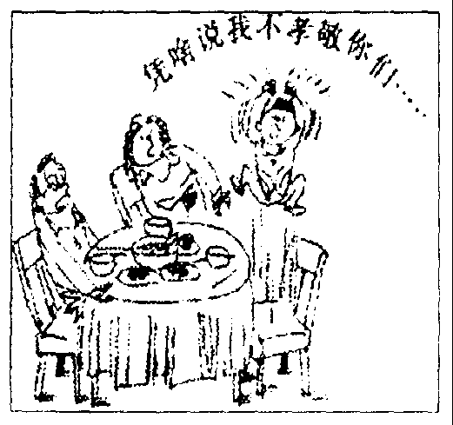
①孝敬父母不能停留在口头上②孝敬父母要从小事做起
③孝敬父母要让他们听自己的④孝敬父母还应该在精神上让父母高兴。
A、Error: Reference source not foundError: Reference source not foundError: Reference source not found B、 Error: Reference source not foundError: Reference source not foundError: Reference source not found C、Error: Reference source not foundError: Reference source not foundError: Reference source not found D、Error: Reference source not foundError: Reference source not foundError: Reference source not found
20、如果你发现老师在教学中出现错误，你应该…………………（ ）
A在下面偷笑老师 B、装作不知道
C、向校长提出来 D、以恰当的方式善意的向老师提出
21、著名美籍华裔物理学家丁肇中教授把从本科到博士的在读时间由10年缩短为6年，记者问他在学习时是否感到苦恼，他回答：“一点也不，没有任何人强迫我这样做，正相反，我觉得很快活。因为我有兴趣，我急于探索物质世界的秘密。比如做物理实验，可以两天两夜，甚至三天三夜呆在实验室，守在仪器旁。”这一段话说明了……………………（ ）
A.学习是一件轻松快活的事
B.学习是将来参加祖国建设的需要，也是个人成长的需要
C.兴趣是学习活动的一种强大的动力，有了学习兴趣，就能够达到享受学习，体验到学习的 欢乐
D.学习要想获得好成绩，就必须少睡觉
22、小燕的妈妈为了了解她，偷偷地打开了小燕的日记本，小燕很生气，她该怎么办？…………………………………………………………………………（ ）
A、觉得是自己的父母，只好 把不快藏在心里
B、和父母大吵大闹
C、理解父母，与父母进行沟通。
D、要母亲给自己道歉，否则离家出走
23、小涵的同桌是个学习基础比较差的同学，有时候很基础的习题也要问小涵。小涵的做法中正确的是………………………………………………………………-( )
A、学习忙的时候找个借口说不会 B、给她三言两语的简单提示
C、如果同桌有“表示”，以后就告诉她 D、自觉、自愿地为同学提供帮助
24、下列名言中不属于正确认识自是……………………………………………………（ ）
A．要清楚地知道一个人，要先了解他自己。——莎士比亚
B．不研究自身，就决不能深刻了解别人。——车尔尼雪夫斯基
C．你爱惜生命吗？如果爱惜，那就别浪费时间，因为生命是时间构成的。——富兰克林
D．谁不能主宰自己，谁就永远是一个奴隶。——歌德
25、学习是个人成长的需要，也是国家发展的需要。我们源源不断的学习动力来源于--( )
A、个人的刻苦努力 B、高额回报
C、父母期望 D、把学习目的与国家需要紧密结合i
二、非选择题(共50分)
26．遇到下列的情景，你该怎么办？（8分）
情景再现 | 正确做法
（1）因老师误解，在班级被当众批评
（2）上学路上，好朋友约你旷课去网吧
（3）父母因你的成绩不佳而唠叨
（4）看见同学随地吐痰，乱扔纸屑

2 7 、漫画赏析
（1）、漫画中亲子间发生什么冲突？这种冲突产生的原因是什么？ （4分）
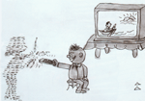

让妈妈消失

（2）、如果你是漫画中的小孩，你该怎样化解这种冲突？（6分）

28 、感受学习：我国古代有一个点石成金的传说：神仙吕洞宾用手点一下石头，就能变成金子。有个小伙子见了很羡慕，吕洞宾问他要不要金子，小伙子摇摇头说：请你把点石成金的方法教给我吧。
（1）、这个故事告诉我们什么道理？（2分）

（2）在学习上我们应该注意哪些学习方法和策略？（10分）

29、看右边漫画、思考下列问题：
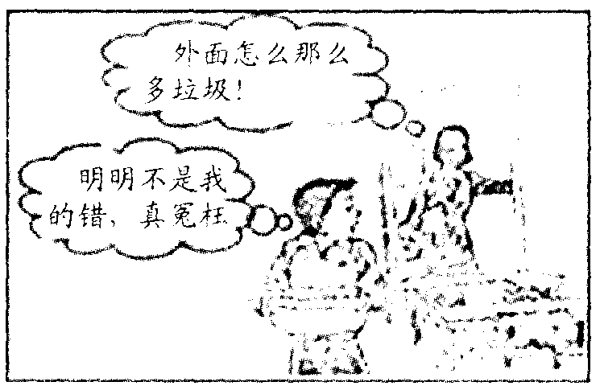
（1）、漫画启示我们应该建设怎样的师生关系？（2分）

(2)我们要如何化解师生矛盾，建立和谐的师生关系（6分）

三、探究与活动题（12分）
.30、进入中学，我们为自己在成长的道路上取得的进步而感到骄傲和自豪，但同学们在成长之路上也出现了各种各样的烦恼。
小刚说：我已经长大了，可妈妈却总以为我还小，这也管，那也管，她根本不知道什么叫“酷”！
小明说：期中考试考得很差，真的对自己好失望，也许我不是学习的料！
小红说：我的同桌是男生，我们常常在一起讨论学习中遇到的问题，可有的同学却指手划脚，说我们俩有意思，真烦啊！
小丽说：在这个新的集体中，我总是觉得很孤独，没有一个好朋友，情绪常常很低落，也没人和我谈心，我该怎么办呢？
（1）进入中学以后，你一定有很多收获吧！请说说让你感到自豪的几件事（至少两件）。（4分）

（2）针对题目中同学们面临的种种烦恼，请你设计一项活动来为他们解决这些烦恼。（写出活动形式及活动注意事项）（4分）

（3）假如你是一位心理咨询师，请你从以上四位同学中任选一位为他作心理分析、咨询。想一想：为了帮助他告别烦恼、走出困境，你该对他说什么？（6分）

南安市2009—2010学年度上学期期末学习目标检测
七年级思想品德试题参考答案
一、选择题
AABDD BBACD CDDDB ACDCD CCDCD
二、非选择题
26(1）体谅老师，课后找老师解释，沟通。、
(2）拒绝并劝说好朋友和你一起上课。
(3）理解父母，主动检讨并认真学习。
(4）耐心制止同学的错误行为。
27、（1）爱的冲突 1分 原因：我们正处在从幼稚走向成熟的过渡期。我们的视野逐渐开阔，能力增强，独立性显现，对父母的关切，要求，管教越来越不以为然，这时就会产生抵触情绪。3分（2） 化解爱的冲突办法很多，归结起来就是双方的理解和沟通。时时记住父母的良苦用心，发生矛盾时不发脾气，不闹对立。遇事和父母商量，听取他们的意见。做错事主动检讨，不逃避责任。说到做到，在父母面前建立信用。等各2分
28（1）正确的学习方法是打开成功之门的钥匙等。言之有理可得分。
（2）课本P80(做好学习计划，科学安排学习时间(。集中注意力，提高学习效率。培养记忆力。(提高收集，整理，运用信息的能力。善于运用互联网进行学习。各2分。
29、(1)建立平等、民主、和谐的师生关系
(2)化解师生矛盾，建立和谐的师生关系，要靠理解和沟通。尊重和信任老师。理解和体谅老师。关心和帮助老师，和老师做朋友。
30、（1）可根据自己的实际情况谈谈自己在哪方面取得了进步。（可参考课本92页我的成长记录） （每写一件得两分，共4分） （2）①活动形式：如心理咨询会；以青春为主题的班会；演讲比赛；歌咏比赛等。②注意事项：如心理咨询会前应邀请一些心理学专家或教师等。（活动形式2分，注意事项2分）（3）如：针对小明遇到的问题，从学会认识自我的角度对其进行辅导。示范：小明你还没有真正地认识自我，尝试做到以下几点：①科学地分析自己期中考试成绩不好的原因。②对自己充满信心，坚信“我能行”。③为自己制定一个恰当的奋斗目标。④制定科学的学习计划，勤奋努力，持之以恒。相信你一定能够取得成功。（针对其他同学遇到的问题，言之有理即可。选择并分析原因得2分，对策得4分）

